  Kecskemét-Széchenyivárosi Bácsalmási  Közösségépítő Római Katolikus  Egyesület Plébánia  (SZÉK)  Tisztelettel és szeretettel meghívjuk  Önt és Munkatársát  2018. szeptember 28-án tartandó  JÖVŐNK A CSALÁD  című konferenciánkra  Hortobágyi Tibor Huszák Zsolt  egyesületi elnök plébános |  | A rendezvényt moderálja:  Hortobágyiné dr. Nagy Ágnes  Családi Életre Nevelés  CSÉN mentor-tanácsadó,  a „Boldogabb családokért®” CSÉN program alapítója, szakmai felelős  Kecskemét-Széchenyivárosi Közösségépítő Egyesület (SZÉK)  A rendezvény helyszíne:  Bácsalmási Kulturális Központ  6430 Bácsalmás, Szent János u. 9.  A részvételhez előzetes jelentkezés szükséges!  Információ kapható és  a jelentkezést várjuk:  Bácsalmási Turisztikai Iroda,  6430 Bácsalmás, Hősök tere 3.  turizmus@bacsalmas.hu  +36-30-316 6335  EFOP-1.3.7-17-2017-00235  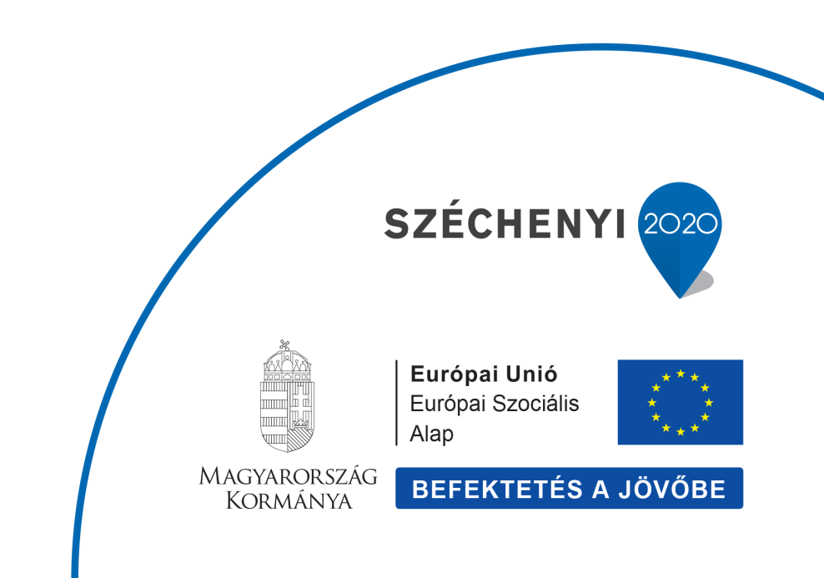  „Szent Antal misszió a bácsalmási fiatalok és családok közösségeiért” |  | „A lehető legmesszebbmenő védelem és támogatás illeti meg a családot, a társadalom természetes és alapvető csoportos egységét, különösen azért, mert biztosítja annak fennmaradását, gondozza és neveli  a magukról gondoskodni nem tudó gyermekeket”  (Az Emberi Jogok Egyetemes Nyilatkozata, 10. pont)  „A legteljesebben a harmonikus házasság tudja  biztosítani azt a környezetet, amely egyszerre véd és kibontakozásra ösztönöz: egy férfinak és egy nőnek tartós és termékeny életszövetsége, amely a szeretetükből származó gyermekek világra- hozatalában és fölnevelésében teljesedik ki.”  (Magyar Katolikus Püspöki Kar körlevele, 1999)
PROGRAM:  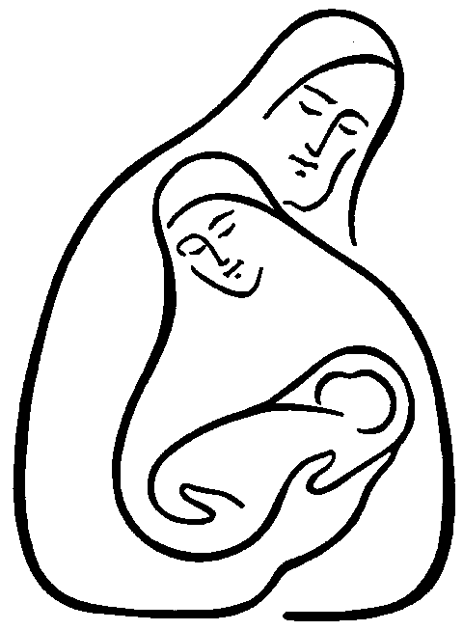  10.00-10.15 Köszöntők  10.15-12.15 Az érzelmi intelligencia fejlesztése – az (ön)nevelés kulcsa, Az organikus nevelés tapasztalatai  Uzsalyné dr. Pécsi Rita PhD, pedagógus, neveléskutató,  docens, Apor Vilmos Katolikus Főiskola,  pedagógiai igazgató, Váci Egyházmegyei Katolikus Iskolák Főhatósága (EKIF)  12.15-13.00 Ebédszünet – szendvicsebéd  13.00-14.45 „Boldogabb családokért®” CSÉN program család-óra® részlet  Órabemutató diákok részvételével, és  fórum a CSÉN programról  Dr. Rézné Vitus Csilla CSÉN mentor-tanácsadó,  mentálhigiénés szakember és Munkatársai  Életünk a család! Nonprofit Közhasznú Kft.  14.45-15.00 Szünet  15.00-15.40 Termékenység-tudatos  fogamzásszabályozás  Déri Éva biológus, CSÉN mentor-tanácsadó  Kecskemét-Széchenyivárosi Közösségépítő Egyesület (SZÉK)  15.40-16.00 A konferencia összegzése |  |  |  | M E G H Í V Ó  Simon András:  A Kecskeméti Szent Család Plébánia emblémája  JÖVŐNK A CSALÁD  konferencia

